14计算机科学与技术四班 140506011006 杨镇嘉

Calculator功能的实现
搜索关键字：
calculate
Sin
Cos
N！

简介：
计算器主要是为了人们日常生活的需要所研发出来的，有基本四则运算+，-，*，/，以及高等运算符号，正余弦，切，阶乘，幂运算，括弧运算等等，为人们的便利出行带来方便以及让人们懂得运算，不会犯错。本计算器还有提醒提示功能，运算使用提示，错误提醒，以及记录上一次计算结果功能等等。

.2 案列设计与实现
1. 案例简介
主要是计算器各个功能逻辑的实现，以及各个按钮之间设计逻辑关联，点击之后进行监听事件，从而控制整个计算器逻辑功能的实现。
- 功能实现
如图要先导入与计算器相关联的包。

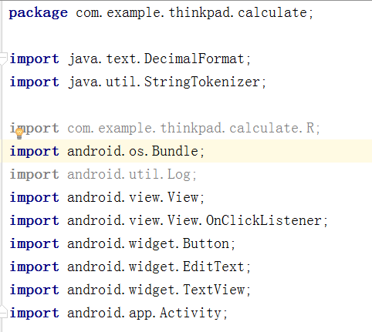

图1

定义各个功能的按键
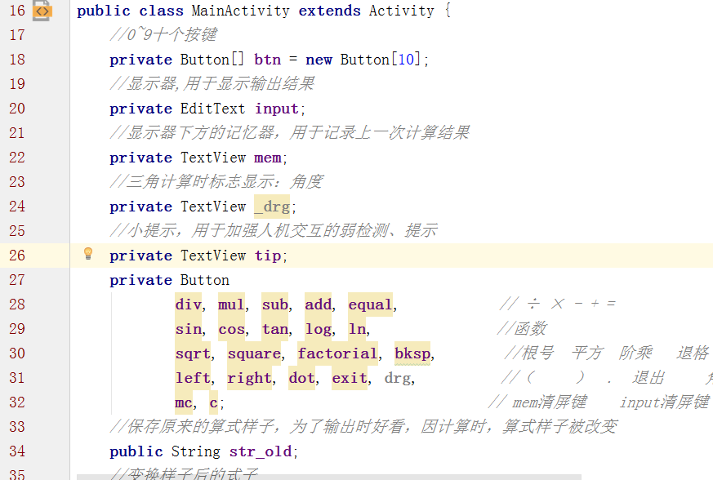
图2
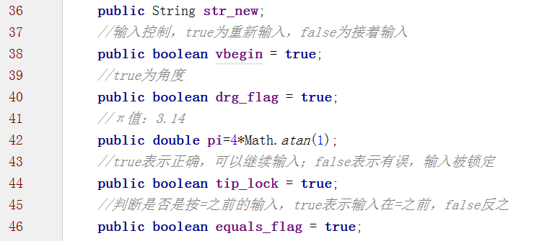
图3

为各个按键实现监听功能，当触发监听事件的时候调用对应函数。
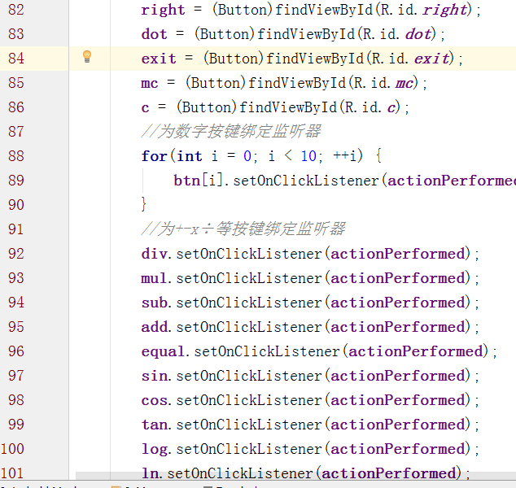图4
actionPerformed这个是ActionListener这个接口里面的方法
用于接收操作事件的侦听器接口，当对button进行操作时候会调用事件。

判断首次输入进去的字符，如果是不合法字符就不让输入，显示清0。

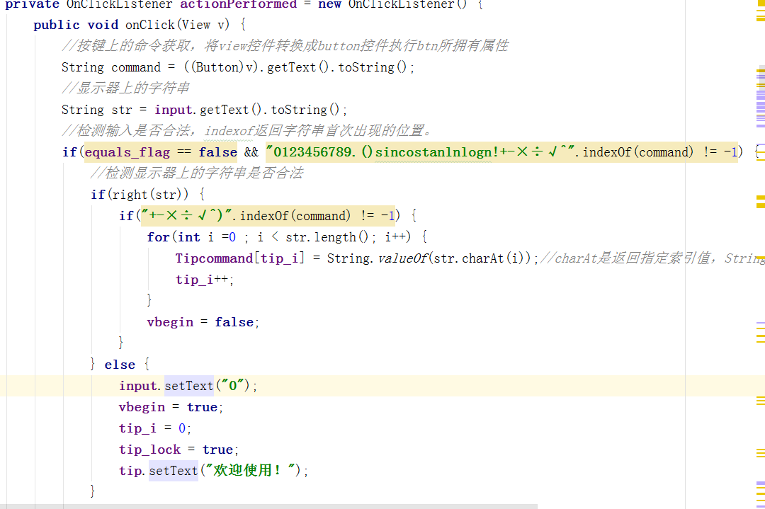
图5
如果输入正确则将信息显示到显示器
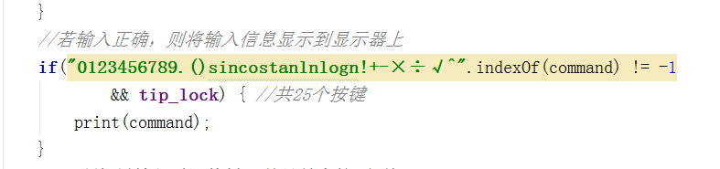

Print函数
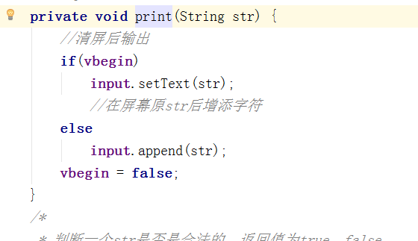

图6

输入退格键时候，进行删除
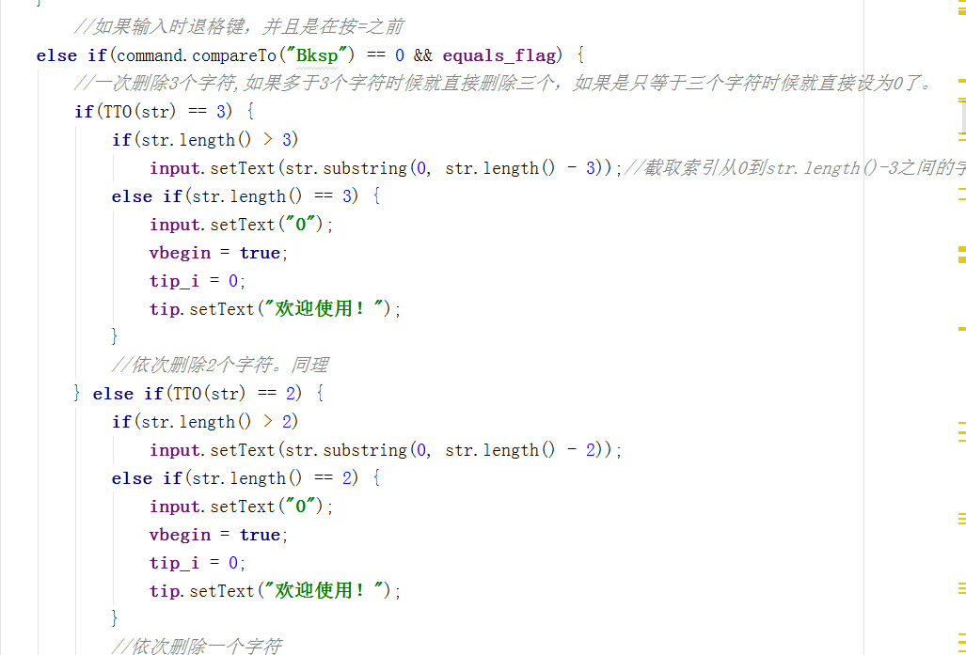
图7

TTO函数如下，主要对字符进行删除，输入的是cos，sin等点击就删除三个，如果是ln，n！等就删除两个，其他删除一个
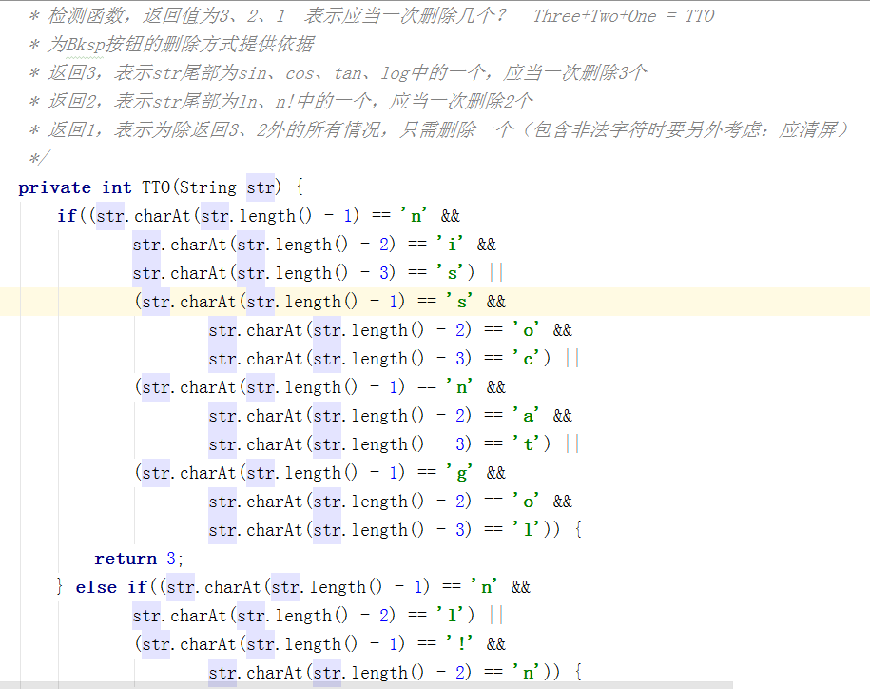 图8

检验字符是否合法的right函数，当输入是合法键时候就可以进行下一步。
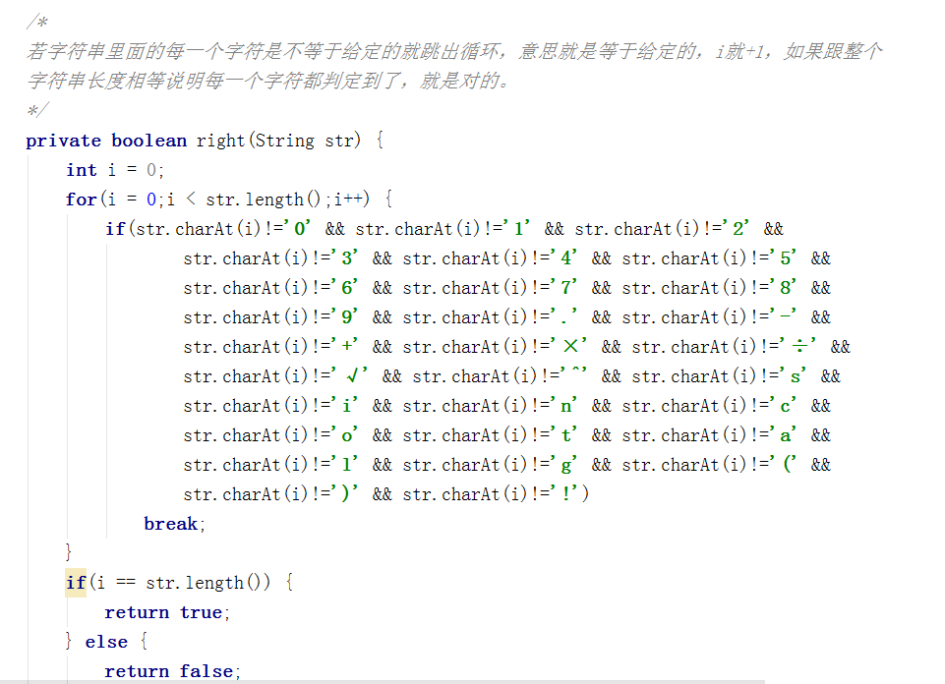
图9
判断输入字符合法性函数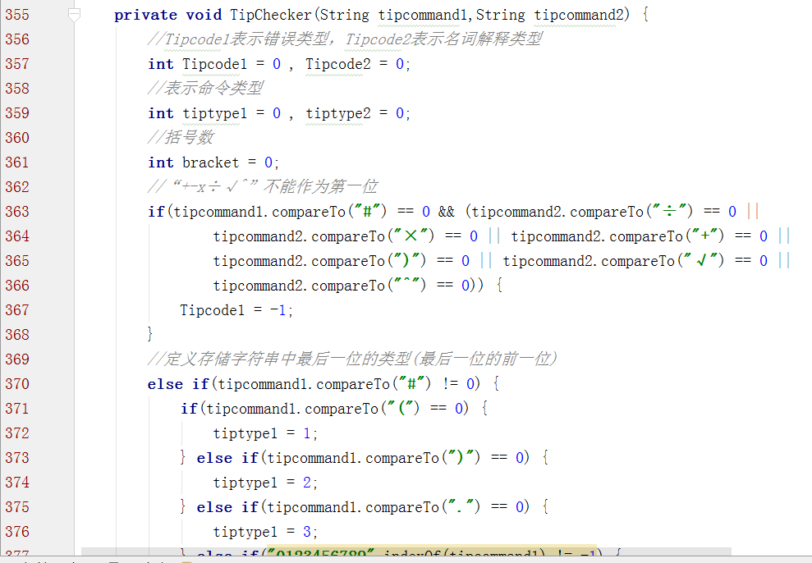
图10
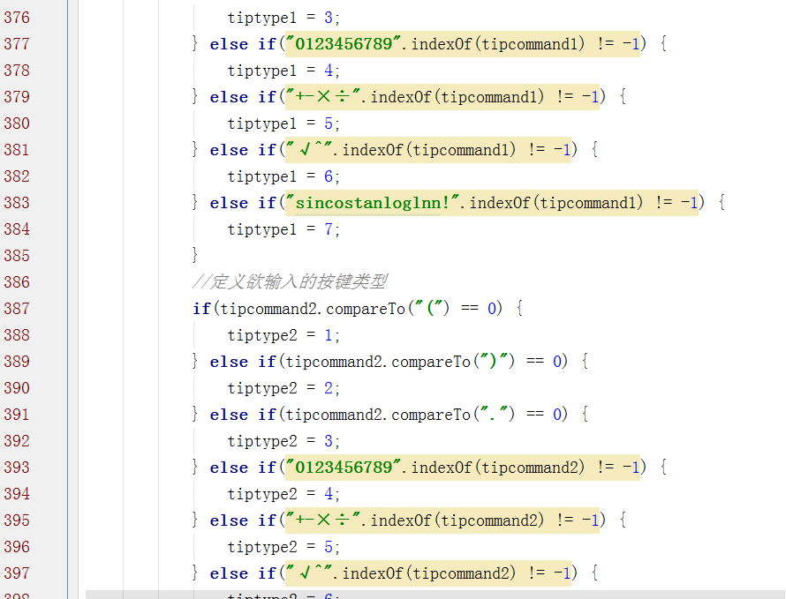
图11

不同的错误，由不同的tipcode表示
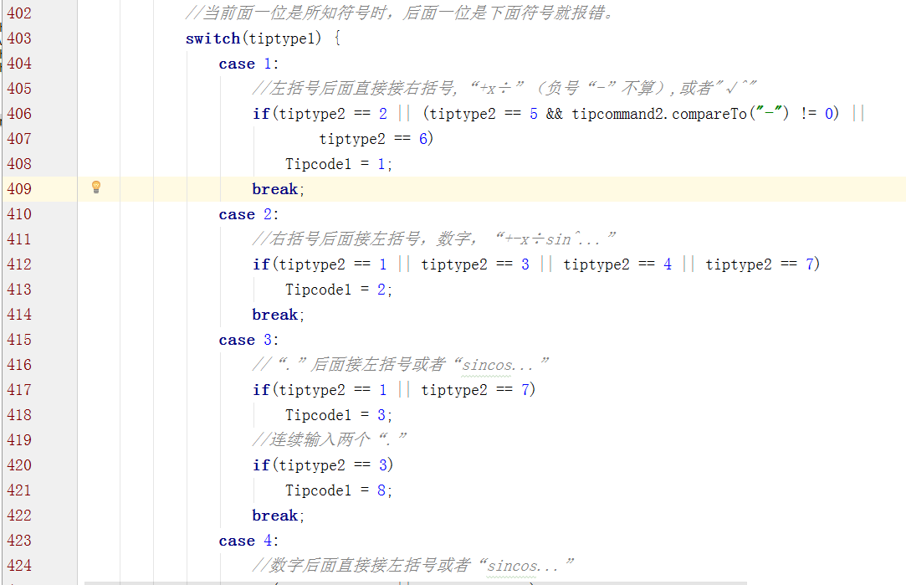
图12
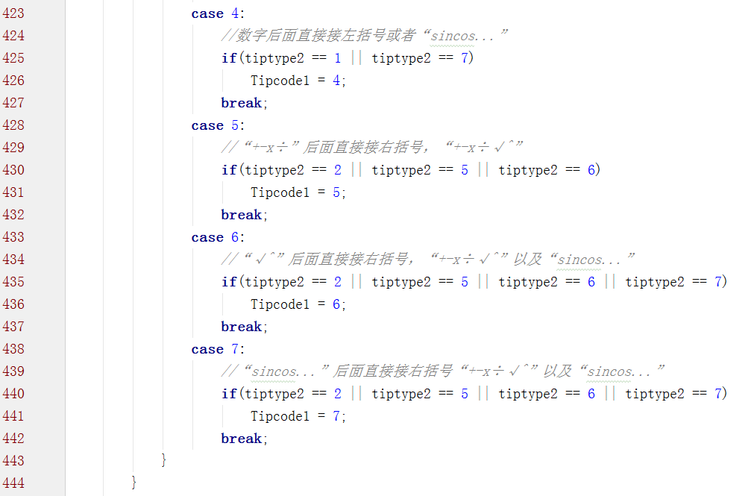
图13

判断小数点的合法性，以及括号的匹配性，不匹配则不进行下一步，左括号出现就加一，右括号出现减一，和为0就正确
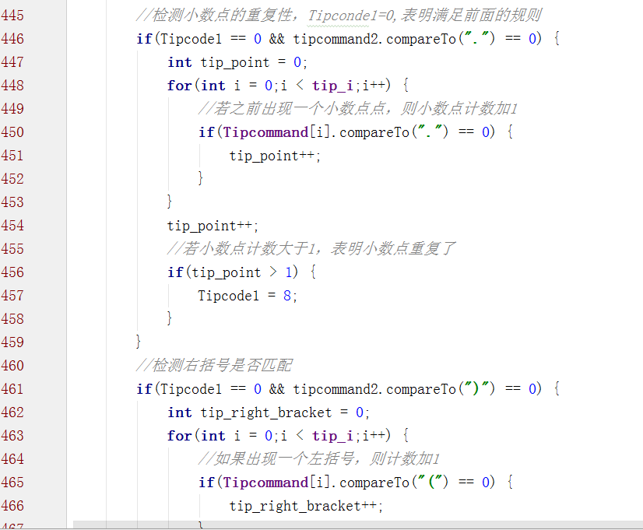
图14
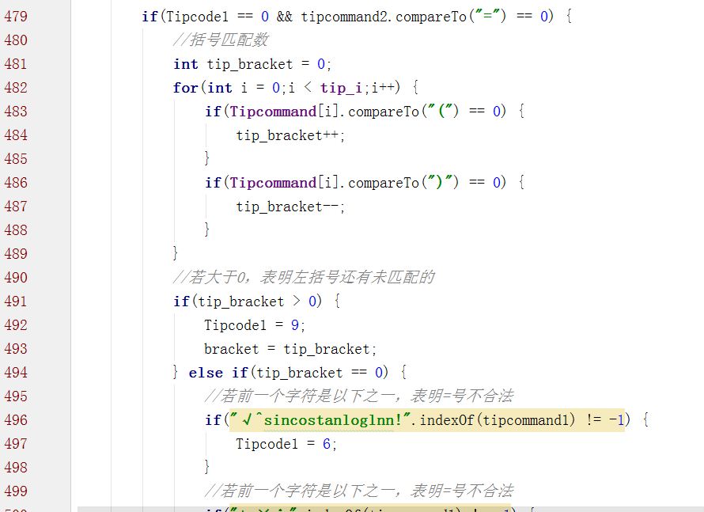
图15

帮助信息：
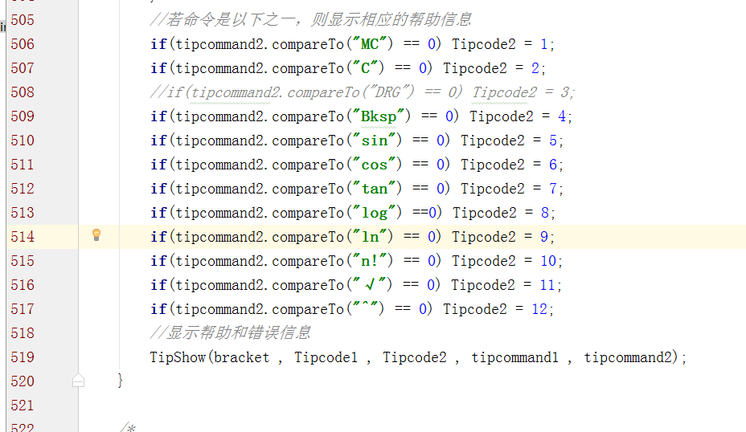
图16

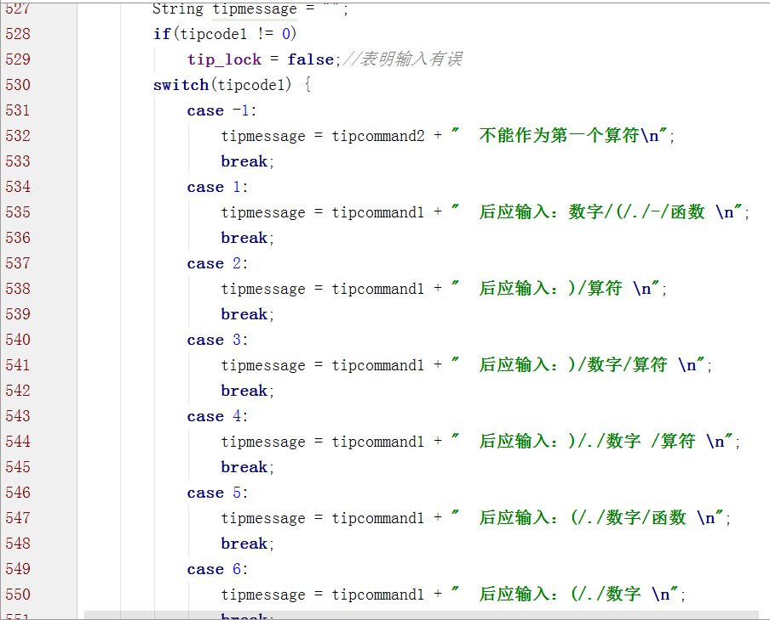
图17

计算部分
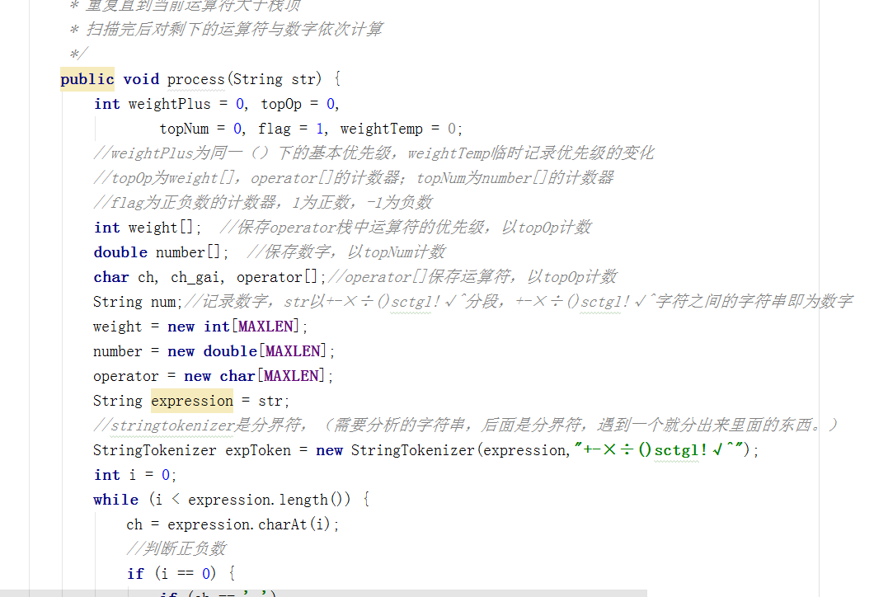
图18

基本思想采用了栈的构造，当将符号跟数字分开，用stringtokenizer方法，然后数字进入数字栈，符号进入符号栈，将各个优先级规划好，然后先字符匹配比较，当要进入的字符优先级高就压栈，否则就拿出来，将其与前面入栈的数进行运算，之后将结果入栈，如此直到最后的符号出栈。
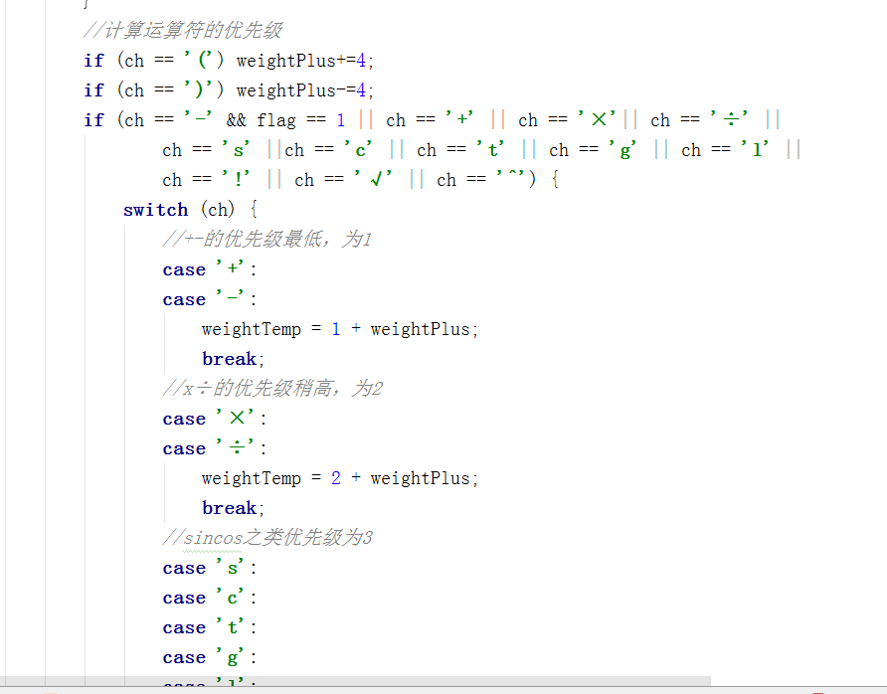图19

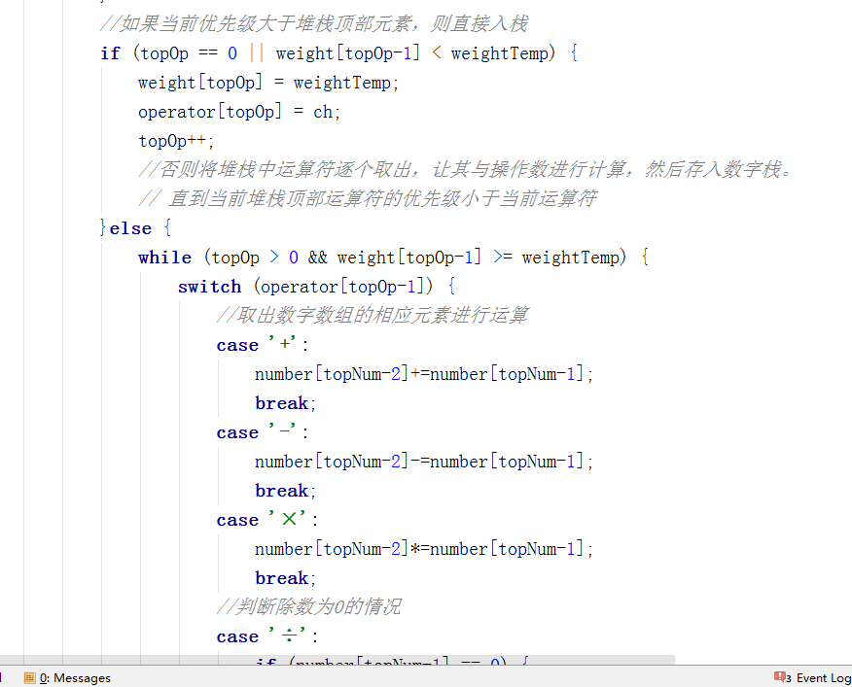
图20

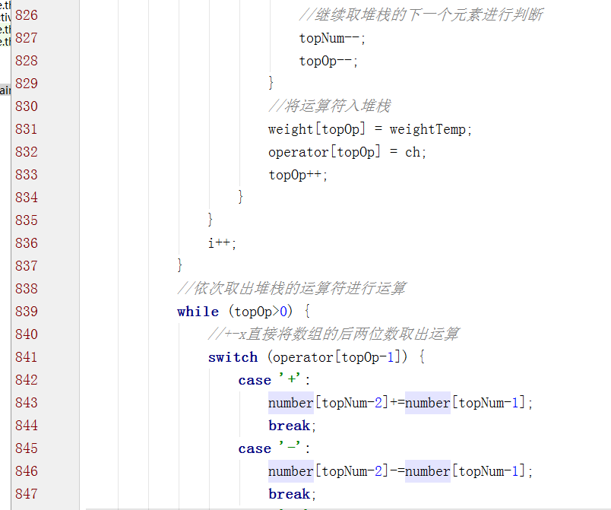
图21
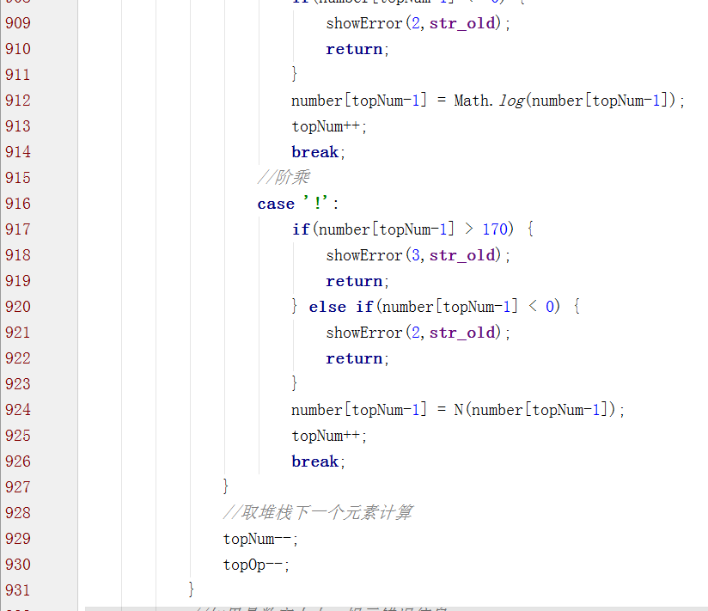
图22
精度计算，让其保持几位，多的自然补上去。
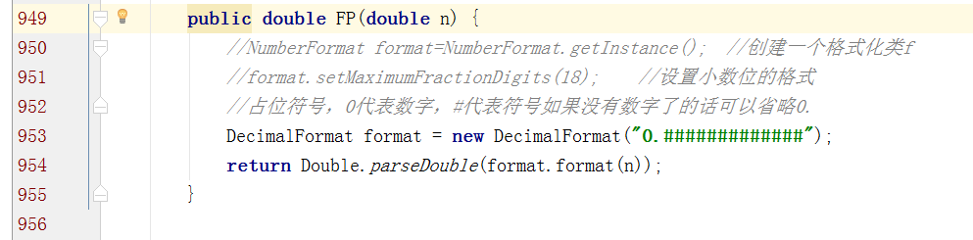
图23
错误输出提示：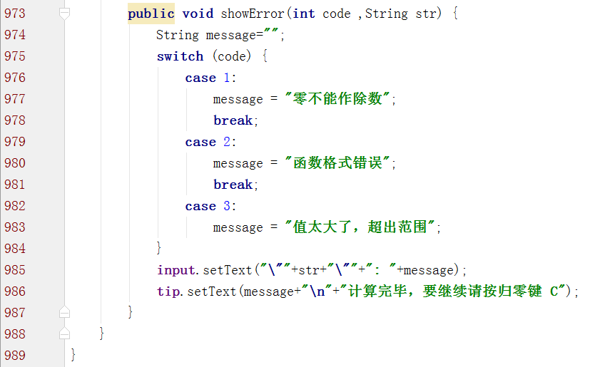
图24
显示最后结果：
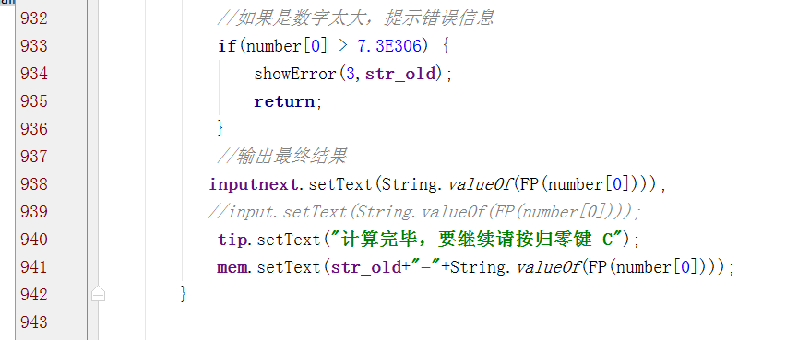
图25
计算器界面：
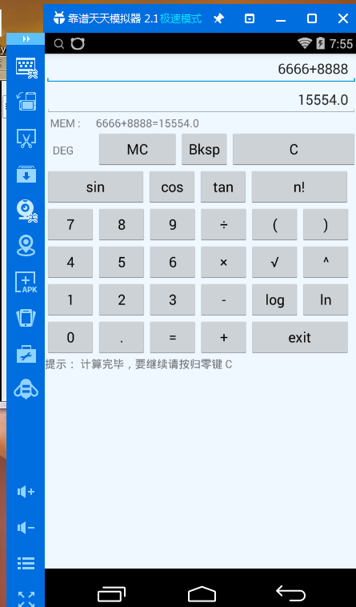 图26

心得体会：
学习android受益良多，第一次搭环境就够我们受得了，学习到很多android以外的东西，这个我想才是受益最大的地方，自学能力很重要，这是这门课让我感受良多的地方。要好好把握青春，认真学习。
出门已是江湖，归来仍是少年。

